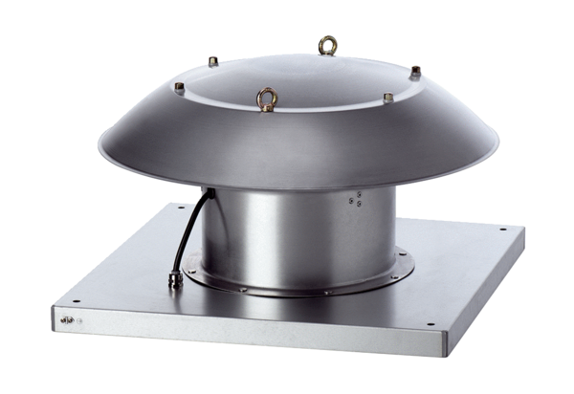Осевой крышный вентилятор DZD 30/6 B Ex eКомплект поставки: 1 штукАссортимент: C
Номер артикула: 0087.0798Изготовитель: MAICO

